INTRODUZIONE

TERMINOLOGIA INTRODUTTIVA

Virus, worm, trojan e più in generale qualsiasi software il cui scopo è quello di infiltrarsi all'interno di un sistema informatico senza il consenso informato del proprietario e al fine di recare un danno, rientrano nella categoria indicata con il nome di malware (Malicious Software).

Verrà quindi fornita una classificazione dei vari malware, per quanto questa sia da ritenersi in continua evoluzione e non strettamente rigida in quanto spesso le varie classi risultano sovrapposte e correlate fra di loro.

VIRUS

Nel 1984 l'informatico Fred Cohen diede la definizione di un modello matematico formale per computer virus basato sulla macchina di Turing:

“Un virus informatico è un programma in grado di infettare altri programmi modificandoli e inserendo una copia possibilmente evoluta di se stesso.”

Successivamente questa definizione venne ripresa e modificata dal ricercatore Peter Szor, poiché non necessariamente un virus deve infettare il codice di altri programmi: esiste infatti una tipologia di virus chiamato “companion” (compagno) che non copia il proprio codice all'interno di un file ospite, ma si limita a cercare di essere eseguito al suo posto. Szor diede quindi una definizione più generica e che includesse tutte le categorie:

“Un virus informatico è un programma che ricorsivamente ed esplicitamente copia una forma possibilmente più evoluta di se stesso.”

Analizzando quest'ultima definizione, possiamo evidenziare le seguenti parole chiave:

- programma: un virus è un programma, che può essere quindi scritto in qualsiasi linguaggio di programmazione come C,
C++, Visual Basic ecc.
- ricorsivamente: ciò che tecnicamente contraddistingue un virus è la sua capacità di diffondersi in maniera del tutto autonoma, ovvero senza alcun intervento da parte dell'utente.
- esplicitamente: ovvero il cui scopo primario è appunto la propria replicazione.
- possibilmente più evoluta: durante il processo di replicazione, il virus può modificare il proprio codice inserendo righe di codice inutile o spostando la posizione delle proprie funzioni.

WORM

Un worm può essere considerato come un virus il cui vettore di infezione è rappresentato dalla rete. Sono applicazioni in grado di eseguirsi automaticamente in una macchina remota senza intervento da parte dell'utente. Generalmente si tratta di applicazioni standalone che non necessitano quindi di infettare altri file. Tuttavia esistono worm, come W32/Nimda.A@mm, che utilizzano anche tecniche di infezione: possiamo quindi considerare un worm come una sottoclasse di virus informatici.

ALTRE CATEGORIE DI MALWARE

- Trojan Horse: programma con funzionalità apparentemente utili per l'utente, ma che nasconde in sé altre funzionalità dannose e nascoste alla vittima (es. funzioni di backdoor e rootkit).
- Backdoor: utilizzata da parte dell'attaccante per oltrepassare le misure di autenticazione di un sistema informatico, garantendo il controllo remoto del computer vittima. Si può presentare come un programma a se stante o come modifica di un programma già esistente. Generalmente un backdoor apre una porta di rete UDP/TCP per permettere all'attaccante di connettersi al sistema.
- Spyware: malware che spia le abitudini dell'utente raccogliendo informazioni come ad esempio la cronologia del browser, per poi spedirle verso l'esterno.
- Rootkit: malware il cui scopo principale è quello di nascondere il fatto che il sistema è stato compromesso. Esistono rootkit user-mode e rootkit kernel-mode : quest'ultimi risultano molto più pericolosi in quanto sono in grado di alterare il comportamento del kernel, la componente più critica di un sistema operativo.

DIPENDENZE PER LA DIFFUSIONE

Durante l'analisi di un virus è molto importante cercare di comprendere l'ambiente in cui essi operano. In teoria, dato un insieme di simboli, possiamo definire un ambiente in cui questi simboli possono replicarsi. La penetrazione di un sistema da parte di un virus si presenta solo se le varie dipendenze del codice malevolo corrispondono a quelle del potenziale ambiente di infezione. Principalmente i due aspetti che più influenzano l'ambiente di diffusione per un virus sono la CPU con il suo particolare set di istruzioni e il sistema operativo.

DIPENDENZA DALLA CPU

Durante il processo di compilazione di un programma sorgente, quest'ultimo viene tradotto in codice oggetto formato da linguaggio macchina (o binario) e successivamente passato a un linker per la generazione dell'eseguibile (es. EXE). Le istruzioni in linguaggio macchina sono espresse tramite degli OPCODE (operation code), una porzione di una istruzione di linguaggio macchina in cui viene specificata la particolare operazione da eseguire. Ad esempio l'opcode dell'istruzione NOP (no operation) in un'architettura di tipo Intel x86 ha opcode 0x90 mentre in una CPU di tipo PowerPC l'opcode è 0x60000000. Questo spiega il perché un virus compilato in formato binario è strettamente dipendente dalla CPU e non sarà quindi in grado di replicarsi su CPU aventi ISA (Istruction Set Architecture) diverse.

DIPENDENZA DAL SISTEMA OPERATIVO

Tradizionalmente i sistemi operativi venivano progettati per essere eseguiti su specifiche CPU. Con il passare del tempo e con l'avanzare della tecnologia si è passati alla progettazione di sistemi operativi multi piattaforma che permettessero un'ampia compatibilità con le differenti architetture di processori.
Tuttavia i virus risultano molto più correlati al differente formato di file specifico per ogni sistema operativo, quale PE (Portable Executable) per quanto riguarda Windows e ELF (Executable and Linking Format) per sistemi Unix.

PE

Il formato Portable Executable è un formato di file per eseguibili, file oggetto, librerie condivise e devide drivers, usato nei sistemi Windows a 32-bit e a 64-bit (estensioni .EXE, .DLL, .OBJ, .SYS e poche altre ancora).
Può essere considerato come una struttura dati che incapsula tutte le informazioni necessarie al loader di Windows per caricare quel determinato file in memoria.
Al suo interno sono incapsulati codice macchina, variabili globali, entry point del programma e moltissime altre informazioni.

Per un'analisi approfondita del formato PE si rimanda alla guida:

http://www.ntcore.com/files/pe.htm

ELF

La presenza di virus all'interno di sistemi UNIX o UNIX-like (basati quindi su eseguibili di tipo ELF) non è poi così sconosciuta. Generalmente un file ELF non ha estensione, ma la sua tipologia può essere riconosciuta grazie alla propria struttura interna caratterizzata da un header e da differenti sezioni logiche. Il formato ELF presenta compatibilià sia con diverse architetture di CPU che con architetture a 32-bit e a 64-bit, contrariamente al PE che risulta essere compatibile solo con architetture 32-bit a meno di alcuni upgrade (in quel caso parliamo di formato PE+).

VIRUS

Un virus, stando a quanto detto nell'introduzione, altro non è che del codice in grado di replicarsi e di attaccare altri programmi generalmente tramite interazione iniziale da parte dell'utente. Una volta attivato il virus sarà in grado di propagarsi autonomamente.
Un virus può attaccare sia dei file, indicati talvolta con il nome di host, oppure entità di più basso livello quale il Master Boot Record (MBR).
Il più delle volte il virus non si limiterà all'auto-replicazione, ma tenterà di compiere azioni nocive nei confronti del sistema. La parte di codice adibita a queste funzionalità viene indicata con il nome di payload (cancellazione di un file, invio verso l'esterno di informazioni sensibili, attivazione di funzionalità di backdoor ecc.).

Analizziamo quindi le due principali tipologie di infezione.

BOOT VIRUS

Il 1986 vide la diffusione del primo virus per PC, Brain. Il virus era in grado di infettare il boot sector di dispositivi di memoria formattati con il file system (FAT) DOS, inserendo una copia di se stesso all'interno del Master Boot Record e spostando l'originale in un settore diverso che veniva poi catalogato come corrotto. Per comprendere meglio questa tipologia di infezione, è utile analizzare in maniera più approfondita la struttura del MBR.

STRUTTURA DEL MASTER BOOT RECORD

Il master boot record è il primo settore di un disco (cilindro 0, testina 0, settore 1), all'interno del quale sono contenuti:

- Il Master Boot Program (MBP), ad esempio Windows MBR Loader, Grub, Lilo ecc.
- Una partition table delle partizioni primarie, contenente informazioni riguardo le partizioni.
- Una master boot record signature, un numero che indica la fine e la validità del MBR.

Il tutto per un totale di 512-byte, come riportato nella seguente figura:

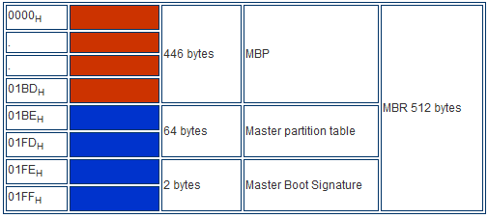

All'interno dei 16 byte dedicati ad ogni partizione sono contenute le seguenti informazioni:
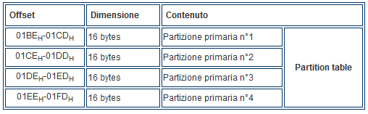
In linea generale, una volta avviato il computer, per prima cosa viene eseguito il codice del BIOS il quale si occuperà di eseguire determinati test di funzionamento e inizializzazione delle varie risorse del computer; successivamente il BIOS legge il primo settore di 512 byte dell'hard disk e carica il contenuto del MBR alla locazione di memoria 0x7c00, per poi saltare a questa locazione ed eseguire il codice in essa contenuto.
A questo punto il controllo passa al codice del MBR, il quale si occuperà di trovare una partizione primaria segnata come attiva (bootable), per poi caricare il boot sector di quella partizione eseguendone il codice. Il boot sector altro non è che il primo settore di una partizione attiva e viene in genere indicato con il nome di Volume Boot Record (VBR).
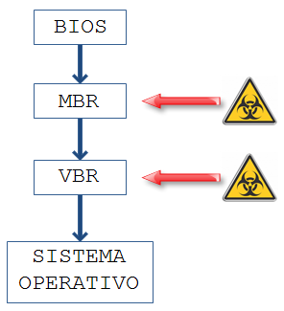

INFEZIONE DEL MBR

Molti virus effettuano la loro copia rimpiazzando il codice del MBP e lasciando intalterato il contenuto della Partition Table. Il virus Stoned utilizzava una tecnica simile, salvando il codice originale del MBR nel settore 7 al quale il virus stesso, dopo essere stato caricato in memoria, passava il controllo.

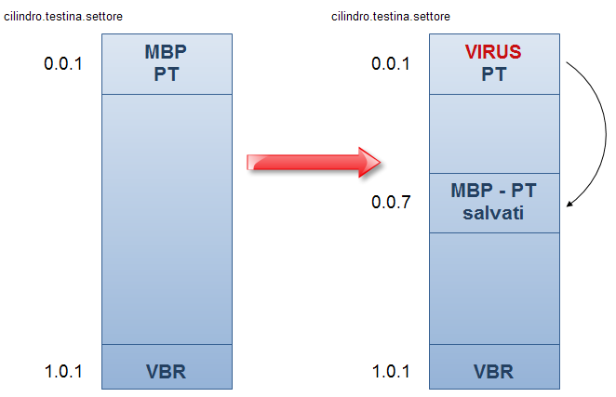

Non è sempre detto che venga effettuata una copia del MBR originale: è il caso del virus Azusa (1991), il quale si limitava a sovrascrivere il contenuto del MBR, creando non pochi problemi per il ripristino del sistema in quanto la copia originale andava inevitabilmente persa. Gli antivirus di quegli anni furono quindi aggiornati con una copia interna del MBR originale e che veniva poi rimpiazzato con la copia corrotta, ripristinando il corretto funzionamento del sistema.
Esistono infine virus che modificano direttamente la PT facendo in modo che il computer carichi all'avvio un boot sector contenente il codice del virus stesso, come nel caso del virus StarShip.

VIRUS CHE INFETTANO FILE

OVERWRITING VIRUS

Una prima tecnica di infezione utilizzata da alcuni virus consiste semplicemente nel sovrascrivere una parte o l'intero codice del file infetto. Una simile infezione è facilmente riconoscibile a causa dell'inevitabile malfunzionamento del codice infetto. Tuttavia i file non possono essere corretti e l'unico modo per ripristinare il sistema è quello di cancellare i file infetti e reinserire una loro copia di backup.

APPENDING VIRUS

Questa tecnica di infezione, tipica dei file DOS COM, consiste nell'inserimento di una istruzione JMP (jump) a inizio codice al fine di deviare il normale flusso di esecuzione verso la fine del file infetto. I pirmi 3 byte sovrascritti del programma vengono copiati all'interno del corpo del virus. Al momento dell'esecuzione del programma, quest'ultimo verrà caricato in memoria insieme al codice del virus che cercherà di replicarsi infettando altri file. Dopodiché il virus ripristinerà il codice originale in memoria grazie alle informazioni contenute nei byte salvati ed effettuerà un salto all'istruzione iniziale.
Questa infezione riguarda ovviamente altri tipi di formati di file, come PE o ELF. Ciò che accomuna questi file è infatti la presenza di un header nel quale viene salvato l'indirizzo dell'entry point del programma, che potrà essere sovrascritto con l'indirizzo dell'istruzione iniziale del codice del virus inserito a fine file.

PREPENDING VIRUS

Questa tecnica consiste nell'inserimento del codice del virus all'inizio del file da infettare. Polimer.512.A, un prepender virus per file COM, agiva inserendo a inizio file il proprio codice di 512 bytes per poi spostare il codice del programma originale subito dopo.

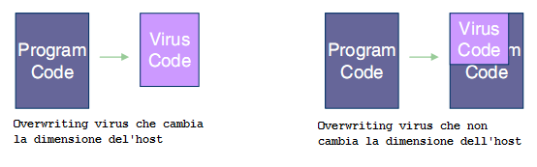
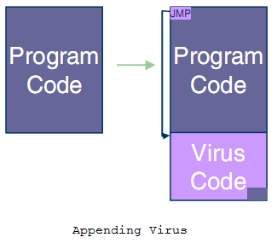
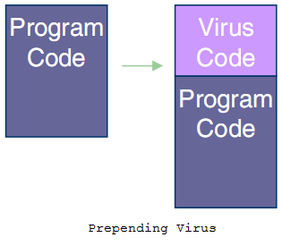

CAVITY VIRUS

Come si evince dal nome, un cavity virus utilizza spazi "liberi" all'interno del codice del programma per inserire il proprio codice, mantenendo quindi la dimensione del file infetto inalterata. Questi spazi possono essere dovuti ad esempio a blocchi liberi per via dell'allineamento delle istruzioni effettuato da compilatori C.

ENCRYPTED VIRUS

Molti virus utilizzano algoritmi di criptazione al fine di nascondere il proprio codice a eventuali scansioni di antivirus. L'algoritmo di decriptazione viene inserito all'interno del codice eseguibile e l'entry point del programma viene modificato al fine di puntare all'inizio del codice di decriptazione, che viene spesso posizionato in blocchi di posizione random. I blocchi sovrascritti vengono salvati all'interno del corpo del virus per permettere una naturale esecuzione del programma in seguito all'infezione.
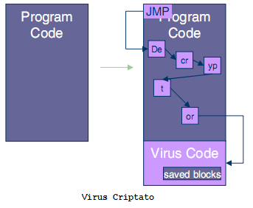

TECNICHE DI EVOLUZIONE DEL CODICE VIRALE

Tornando alla definizione di virus riportata precedentemente, si è parlato di una forma più “evoluta” di propagazione. Questa si basa generalmente su due concetti: quello di crittografia del codice e quello di polimorfismo del codice.

VIRUS CRITTOGRAFATI

Poiché i virus polimorfi possono essere considerati un'evoluzione dei virus crittografati, è bene partire da questi ultimi.

Un virus crittografato è un virus in grado di nascondere tramite alcune tecniche di crittografia la propria impronta virale (una sequenza di byte in grado di identificare univocamente un virus all'interno di un file infetto).

Durante l'esecuzione del file infetto, viene attivata la routine di decrittazione che si occuperà di decrittare il codice del virus e far sì che questo possa infettare altri file. Il tutto a discapito di software antivirus che non potranno limitarsi a un semplice controllo di firma virale, a causa della mancata corrispondenza tra firma virale e codice criptato.

La crittografia avviene tramite l'utilizzo di semplici operazioni. L'utilizzo di tecniche più complesse è infatti limitato alla necessità da parte dei virus writer di far sì che il file infettato non diventi lento nell'esecuzione ed eccessivamente grande in termini di dimensione, caratteristiche che ne renderebbero più immediata l'individuazione del virus.

Le operazioni di cifratura più utilizzate sono infatti ADD, SUB, XOR … e godono tutte della seguente proprietà:

C' = C op K

C = C' (op^) K

in cui C' rappresenta il codice cifrato, C il codice non cifrato, K la chiave (generalmente a 32 bit) di cifratura, op una delle possibili operazioni sopra elencate e op^ il negato dell'operatore utilizzato.

Chiariamo con un esempio:

Supponiamo che venga utilizzato l'operatore XOR, di cui riportiamo la tabella di verità:

A B A XOR B

0 0 0
0 1 1
1 0 1
1 1 0

Siano inoltre C e K espressi in esadecimale

C = 0x50
K = 0x99

da cui calcoliamo

C' = 0x50 XOR 0x99 = 0XC9

e per effettuare il procedimento inverso

C = 0XC9 XOR 0X99 = 0x50

Nel caso dello XOR, op = op^ , se avessimo usato come op l'ADD, avremmo avuto op^ = SUB e così via.
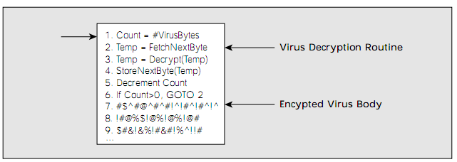

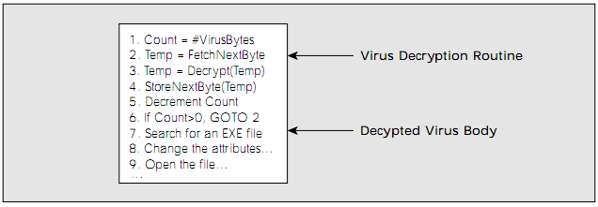

Riassumendo:

1 – La vittima manda in esecuzione un file infetto, contenente quindi il decryptor e il corpo del virus criptato.

2 – All'avvio del file, viene eseguito il codice del decryptor e viene decifrato il corpo del virus.

3 – Il decryptor passa il controllo al virus vero e proprio che sarà libero di infettare altri file.

Come avviene la nuova copia?

Il virus effettua una copia sia del corpo del virus decriptato che della routine di decriptazione. Successivamente cripta nuovamente il corpo del virus e inserisce il decryptor e il codice criptato all'interno del file infettato, ripristinando le condizioni descritte nel punto 1.

La particolarità di tutto ciò è che generalmente il virus modifica la propria chiave di cifratura e ogni infezione. Così facendo il corpo del virus cifrato sarà diverso a ogni nuova infezione, rendendo ancora più difficoltoso il lavoro degli antivirus.

Il punto debole di una simile strategia è facilmente individuabile: sebbene il corpo del virus venga cifrato a ogni infezione in maniera diversa, la routine di decryption rimane invariata. Ecco perché gli antivirus anziché ricorrere a un'analisi della firma virale impossibilitata dalla cifratura, vanno alla ricerca del corpo del decryptor per verificare l'infezione di un file.

VIRUS POLIMORFI

Come detto in precedenza i virus polimorfi possono essere considerati un'evoluzione dei virus crittografati. Proprio come questi ultimi, i virus polimorfi possiedono sia il proprio codice offuscato tramite un algoritmo di criptazione che la corrispondente routine di decrittazione.

Tuttavia, oltre a questi due elementi, è presente anche un “mutation engine” il cui scopo è quello di generare versioni randomizzate di routine di decrittazione a ogni nuova infezione effettuata dal virus.

All'interno di un virus polimorfo, sia il mutation engine che il corpo del virus sono criptati. Quando un utente avvia un programma infettato, per prima cosa il decryptor prende il controllo e decripta sia il corpo del virus che il mutation engine. Successivamente il virus cerca di infettare altri file effettuando una copia in RAM sia del proprio corpo che del mutation engine che verrà attivato subito dopo. Quest'ultimo genererà una nuova versione del decryptor totalmente diversa da quella precedente. Dopodiché vengono nuovamente criptati sia il corpo del virus che il mutation engine.
Infine il virus aggiunge anche la nuova versione del decryptor, insieme al corpo del virus e al mutation engine all'interno del nuovo file host.

Così facendo non cambierà soltanto il corpo del virus come avveniva nei virus cifrati, ma anche il codice della routine di decriptazione, ostacolando ancora una volta il lavoro di un eventuale antivirus basato sullo scanning di decryptor.

Si noti che il mutation engine è in grado di creare bilioni di bilioni di copie diverse della routine di decriptazione.

Come fare quindi per bloccare questo genere di infezione?

Consideriamo le caratteristiche di una generica fase di decriptatazione:

1- Il corpo del virus è criptato per evitare l'individuazione.

2- Un virus polimorfo deve eseguire la decriptazione del proprio corpo prima della sua esecuzione.

3- Una volta che un programma infetto viene eseguito, il virus polimorfo deve immediatamente prendere il controllo del computer per decriptare il proprio corpo ed infine passare subito dopo il controllo a quest'ultimo.

Un antivirus potrebbe utilizzare la strategia di caricare il possibile file infetto in ram e far sì che questo venga eseguito in una sorta di “computer virtuale” completamente isolato dal computer reale. Così facendo lo scanner può monitorare il comportamento del file e, nel momento in cui il virus tenterà di decrittare il corpo, lo scanner potrà sfruttare questo momento di visibilità per effettuare un controllo sulla firma virale.

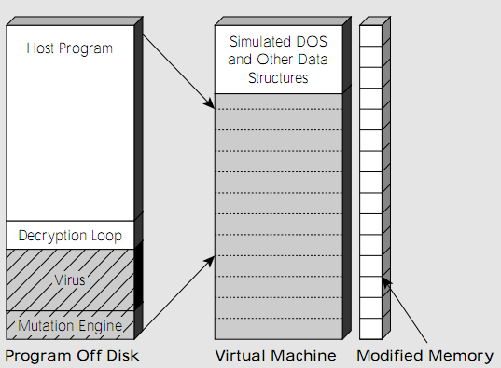Illustrazione 1: Un generico decryption scan sta per iniziare la scansione di un nuovo programma infettato

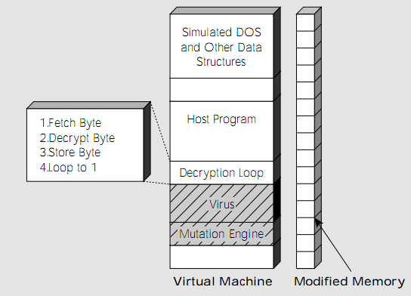Illustrazione 2: Lo scanner carica all'interno della macchina virtuale il programma. Ogni sezione di memoria della macchina virtuale ne ha una corrispondente (sulla destra), usata dal generico decryption scanner per capire se quell'area è stata modificata.

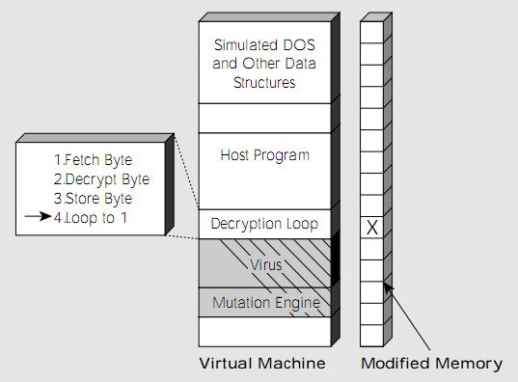Illustrazione 3: A questo punto il generico decryptor scanner lascia il controllo della macchina virtuale al virus, il quale inizierà una semplice routine di decriptazione. I cambiamenti dovuti alla fase di decryption saranno segnalati all'interno della memoria associata.

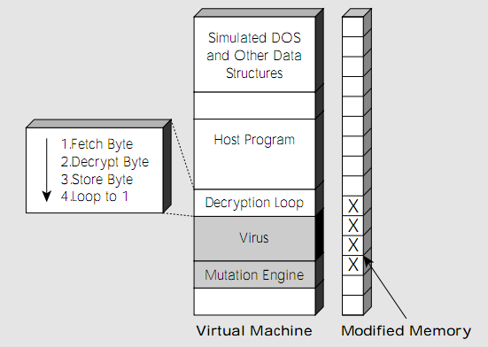Illustrazione 4: Non appena il virus ha decriptato la maggior parte del proprio codice, il generico decryptor scanner passa alla fase successiva.

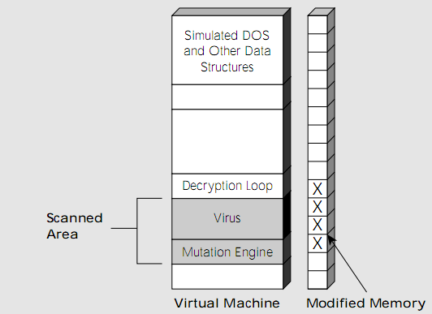Illustrazione 5: A questo punto il generico decryptor scanner analizza le aree di memoria virtuale modificate e/o decriptate dal virus, in cerca della signature.

L'elemento chiave di una simile scansione è la velocità con cui il virus viene individuato che risulterebbe inefficiente se il virus impiegasse molte ore per decriptare il proprio codice all'interno della macchina virtuale.

In alternativa possono essere utilizzate tecniche euristiche le quali prevedono un analisi del comportamento di un file per stabilire se questo possa essere infetto o meno, con l'inconveniente di un aumento del numero di falsi positivi.
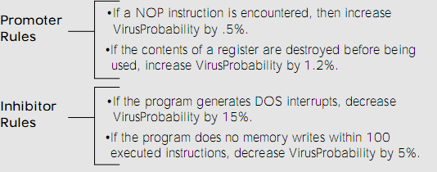

WORM

Un virus è un programma informatico che cerca di propagarsi da computer in computer integrando il proprio codice all'interno di un file. Un virus richiede inoltre generalmente l'intervento dell'utente per la diffusione, come la condivisione di un file o l'apertura di un messaggio e-mail. Un worm, analogamente a un virus, è progettato per propagarsi da un computer all'altro, ma lo fa in modo automatico assumendo il controllo di determinate funzioni del computer che servono a trasportare file o informazioni. Una volta insediato nel sistema, il worm è in grado di propagarsi da solo.

Tuttavia una simile definizione non implica che un worm non possa comportarsi in aggiunta come un file infector.

STRUTTURA GENERICA DI UN WORM

TARGET LOCATOR

Al fine di potersi propagare rapidamente attraverso la rete, un worm necessita di una componente che lo renda in grado di trovare nuovi target. Un worm può per esempio sfruttare i servizi di e-mail per propagarsi, aggirando così eventuali controlli effettuati all'interno di un firewall. Oppure può eseguire controlli direttamente a livello IP per cercare nuovi nodi della rete.

PROPAGATORE DI INFEZIONE

Una componente molto importante di un worm è rappresentata dalla strategia attraverso la quale il worm si trasferisce in un nuovo nodo della rete per prenderne il controllo remoto. Sempre più worm utilizzano moduli di exploit per l'esecuzione del worm stesso all'interno della macchina grazie a una serie di vulnerabilità, come ad esempio il buffer overflow.

CONTROLLO REMOTO E AGGIORNAMENTO DELL'INTERFACCIA

Un worm incorpora in sé anche una componente in grado di far comunicare la copia del worm con colui che ha scritto il worm, al fine di garantire all'autore il controllo remoto della macchina per scopi malevoli quali attacchi DDoS (distributed denial of service). Una componente di aggiornamento rappresenta invece un punto di forza per chi scrive worm: tramite questa infatti è possibile aggiornare le caratteristiche del worm stesso al fine di poter utilizzare nuove tipologie di infezione all'interno di un sistema già compromesso.

GESTORE DEL CICLO DI VITA DI UN WORM

Alcuni worm vengono scritti appositamente per girare all'interno di una macchina solo per un determinato periodo di tempo.

PAYLOAD

Non è detto che sia sempre presente un payload. Tuttavia sta diventando sempre più frequente l'utilizzo di worm per effettuare attacchi di tipo DoS, i quali presentano l'effetto “indesiderato” di un incremento notevole del traffico di rete e del lavoro del router. A volte è capitato anche un comportamento anomalo di stampanti di reti che venivano viste dal worm come computer appartenenti alla rete.

COMPONENTE SELF-TRACKING

Alcuni worm-writer possono essere interessati a conoscere quanti computer sono stati infettati dal virus. Ad esempio Morris, il primo worm della storia dell'informatica, prevedeva un modulo il cui scopo era quello di mandare un datagram UDP a un determinato indirizzo host approssimativamente ogni 15 infezioni: tuttavia a causa di un bug del codice questa opzione non entrò mai in azione. Rimane comunque una componente tutt'ora utilizzata.

TARGET LOCATOR

Il target locator rappresenta una componente cruciale di un worm. La tecnica più semplice utilizzata da un worm per trovare nuovi nodi è quella di utilizzare una lista di e-mail e di autoinviarsi come attachment. Tecniche più sofisticate prevedono la generazione di IP casuali in combinazione con port-scanning.

TECNICHE DI RACCOLTA DI EMAIL

- Controllo degli address-book: molti client di posta, come ad esempio Microsoft Outlook, mantengono traccia di tutti gli indirizzi in un apposita sezione del programma che potrebbe essere sfruttata da un worm in grado di eseguire query a questa locazione per ottenere indirizzi e-mail

- Scansione di file: alcuni worm effettuano scansioni euristiche su determinati file. Ad esempio il worm Mydoom effettuava scansioni su file con estensione HTM, TXT, ASP, PHP ed altri ancora.

- Ricerca di indirizzi e-mail sul web: il worm utilizza i motori di ricerca per trovare nuovi indirizzi e-mail (Google, Yahoo, ecc. ecc.).

- Controllo a run-time di servizi SMTP: alternativamente un worm può catturare indirizzi e-mail dai messaggi uscenti. Anche quindi se l'indirizzo non è salvato direttamente all'interno del sistema, nel momento in cui avviene l'invio del messaggio da parte dell'utente il worm utilizza lo stesso indirizzo per diffondersi.

TECNICHE DI PROPAGAZIONE TRAMITE IP

Molti worm, anziché ricorrere a ricerca di nuovi nodi tramite scansione di indirizzi e-mail, ricorrono a una ricerca basata su indirizzi IP.
Sistemi di tipo Windows sono maggiormente esposti a attacchi di questo genere, poiché mettono a disposizione dell'utente (e di conseguenza del worm) strumenti che facilitano notevolmente la ricerca di risorse all'interno della rete.

TECNICHE DI TRASPORTO

La maggior parte dei worm semplicemente propaga il proprio codice inserendolo come attachment di un'e-mail. Tuttavia esistono altri metodi di trasferimento del codice malevolo.

INVIO DI LINK

Un worm potrebbe inviare dei link a degli eseguibili hostati per esempio in un servizio FTP: il messaggio non contiene quindi nessun worm internamente, ma effettua un'infezione indiretta qualora il worm venga scaricato. L'unico inconveniente di una simile tecnica è l'eventuale DoS che si verrebbe a creare verso il server in cui è hostato il worm.

USO DI UN HOST INFETTATO COME SERVER

Alcuni worm più evoluti sfruttano direttamente il sistema infettato andando a creare un rudimentale web server dal quale poter scaricare il worm stesso. Il worm si limiterà a mandare alla vittima l'indirizzo IP della macchina infettata seguito da una porta sulla quale il worm rimane in attesa di richieste di tipo GET. Il worm W32/Aplore è stato uno dei primi a sfruttare una simile tecnica: il worm, una volta infettato un host, installava un rudimentale server web che invitava l'utente a scaricare un programma contenente al suo interno il corpo del worm. Dopodiché a una seconda potenziale vittima veniva inviato il seguente messaggio tramite ad esempio servizi di messaggistica istantanea:

FREE PORN: http://free:porn@192.168.0.1:8180

contenente quindi l'indirizzo IP della macchina infettata.

USO DI COMANDI REMOTI

In sistemi Unix-like, comandi come rsh, rlogin, rcp e rexec possono essere utilizzare direttamente dal worm per permettere la sua esecuzione e/o il suo trasferimento su computer remoti qualora questi non vengano adeguatamente protetti con password sicure e non vulnerabili ad attacchi dizionario. Generalmente questi worm effettuano una copia nel sistema remoto e si avviano automaticamente sfruttando comandi remoti.

ATTACCO SHELL-CODE

Un altro possibile attacco consiste nell'esecuzione di una shell sul sistema remoto, come cmd.exe (Windows) o /bin/sh (Unix) tramite un codice di exploit.

Il worm esegue i seguenti passi:

1- Inietta del codice in un processo remoto e collega una porta al processo attaccato. Quest'ultimo inizia a rimanere in ascolto su quella determinata porta.

2- Il worm cerca di connettersi alla porta.

3- Se la connessione ha successo, lo shellcode iniettato precedentemente apre un prompt dei comandi e collega al nuovo processo la stessa porta utilizzata per l'attacco.

4- Il worm può utilizzare la shell per inviare comandi.

Questa tecnica è stata utilizzata dal worm W32/Blaster.

